**Предложен способ навигации дронов без GPS: по «отпечаткам рельефа»**

*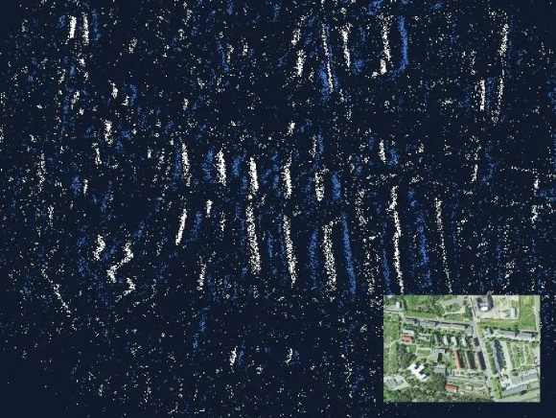Технология использует нейроморфные датчики для отслеживания изменений рельефа, сопоставляя данные с базой данных поверхности Земли для точной навигации.*

Компании NILEQ и Advanced Navigation разрабатывают альтернативную систему навигации беспилотников без использования спутников. *Предложенное решение объединяет нейроморфные камеры и инерциальные навигационные системы для точного определения местоположения в условиях отсутствия GPS-сигнала.*

Предложенный метод использует принцип, напоминающий работу человеческого зрения. *Специальная камера, смоделированная по принципу сетчатки глаза, отслеживает мельчайшие изменения рельефа при движении дрона.* *Уникальные алгоритмы преобразуют эти данные в цифровой «отпечаток рельефа», который сравнивается с предварительно загруженной базой спутниковых снимков.*

Ключевое преимущество новой системы — минимальные вычислительные затраты и возможность работы на маломощных устройствах. В отличие от традиционных навигационных систем, которые требуют огромных объемов памяти и процессорной мощности, разработка позволит недорогим дронам надежно ориентироваться в пространстве.

Разработчики планируют провести первые летные испытания в конце этого года с перспективой выхода продукта на рынок к середине 2025 года. Технология может стать прорывом в навигации для беспилотников, предлагая надежную альтернативу GPS в условиях помех и технологических ограничений.

[hightech.fm](https://hightech.fm/2024/11/21/drones-without-gps)

**Найден способ помочь ИИ справляться со сложными задачами**

*Исследователи Массачусетского технологического института представили новый подход к обучению, который поможет системам искусственного интеллекта эффективнее справляться со сложными задачами с изменяющимися условиями*. Разработка ускорит обучение и повысит производительность ИИ в различных сценариях: от управления дорожным движением до анализа в медицине.

Модели обучения с подкреплением часто терпят неудачу, сталкиваясь с небольшими изменениями в задачах, которые они обучены выполнять, объясняют разработчики. Например, при управлении дорожным движения модель может испытывать трудности с контролем набора перекрестков с разными ограничениями скорости, количеством полос или схемами движения.

*Исследователи разработали алгоритм под названием MBTL (Model-Based Transfer Learning).* Он стратегически выбирает лучшие задачи для обучения, что позволяет моделям ИИ выполнять все задачи в наборе. Например, для системы управления светофорами MBTL выбирает перекрестки, которые оказывают наибольшее влияние на общий поток движения, минимизируя затраты времени и ресурсов на обучение.

Исследование показало, что *MBTL в 5–50 раз эффективнее традиционных методов, достигая сопоставимых результатов при обучении на меньшем объеме данных. Это позволяет значительно сократить затраты на вычисления и ресурсы, что открывает перспективы для использования технологии в реальных системах, требующих адаптивных решений.*

[hightech.fm](https://hightech.fm/2024/11/25/ai-quick-learning)

**Новая пена для пожаротушения без содержания фтора, сертифицированная по стандартам UL и ULC 162**

*Новый пенный концентрат AR-SFFF получил сертификацию*

National Foam выпустила свой концентрат UniversalF3 Green 1%-3% AR-SFFF (спиртоустойчивая синтетическая пена без фтора).

По данным компании, этот пенобразователь является первым не содержащим фтора противопожарным концентратом, сертифицированным по UL и ULC 162.

Продукт предназначен для борьбы с пожарами в глубоких резервуарах и с разливами топлива.

Пенообразователь может использоваться как в качестве 1% раствора для возгораний углеводородного топлива, так и 3% раствора для возгораний полярного топлива.

Пенообразователь также получил высокие оценки от LASTFIRE за производительность при применении с различными конфигурациями стволов и как с пресной, так и с соленой водой.

*Пена, разработанная для логистической и эксплуатационной гибкости*

Концентрат UniversalF3 Green обладает преимуществом также за счет уменьшения объема пены, необходимого для тушения пожаров.

Бобби Нельсон, генеральный директор National Foam, заявил: «При тушении крупных пожаров в резервуарах с углеводородами использование 1% раствора сокращает требуемый объем пены на две трети по сравнению со стандартными 3% концентратами AR-SFFF, обеспечивая логистическое преимущество при реагировании на чрезвычайные ситуации».

Пена разработана для совместимости с пресной и морской водой и применима в отраслях, где хранится, обрабатывается или транспортируется топливо.

*Широкая область применения*

Производимая в Энджере, Северная Каролина, пена используется в широком спектре отраслей, включая нефтяные, газовые, химические и авиационно-топливные объекты.

Продукт подходит как для мобильных подразделений аварийного реагирования, так и для стационарных систем.

UniversalF3 Green разработан для обеспечения эффективности пожаротушения углеводородного топлива класса B и полярного   
в промышленных и транспортных условиях.

*Экологичность*

Этот не содержащий фтора пенный концентрат способствует снижению воздействия на окружающую среду.

National Foam продолжает разрабатывать продукты, которые отвечают меняющимся потребностям сектора пожарной безопасности, предлагая решения, которые соответствуют строгим нормативным требованиям.

[fireandsafetyjournalamericas.com](https://fireandsafetyjournalamericas.com/new-fluorine-free-firefighting-foam-certified-under-ul-and-ulc-standards/)